**ФЕДЕРАЛЬНОЕ ГОСУДАРСТВЕННОЕ АВТОНОМНОЕ ОБРАЗОВАТЕЛЬНОЕ УЧРЕЖДЕНИЕ ВЫСШЕГО ОБРАЗОВАНИЯ**

**САНКТ-ПЕТЕРБУРГСКИЙ НАЦИОНАЛЬНЫЙ ИССЛЕДОВАТЕЛЬСКИЙ УНИВЕРСИТЕТ**

**ИНФОРМАЦИОННЫХ ТЕХНОЛОГИЙ, МЕХАНИКИ И ОПТИКИ**

Факультет «Инфокоммуникационных технологий»

Кафедра «Интеллектуальных технологий в гуманитарной сфере»

Направление подготовки «09.03.03 Прикладная информатика»

**ОТЧЕТ**

**По лабораторной работе №1**

**Тема задания** Написание bash сценариев

**Выполнил:**

**Студент** **Григорьева Е.И. К33401**

(Фамилия И.О.) номер группы

**Санкт-Петербург  
2020**

## Задание 1

Создание простого bash-сценария, выводящего приветствие пользователя:

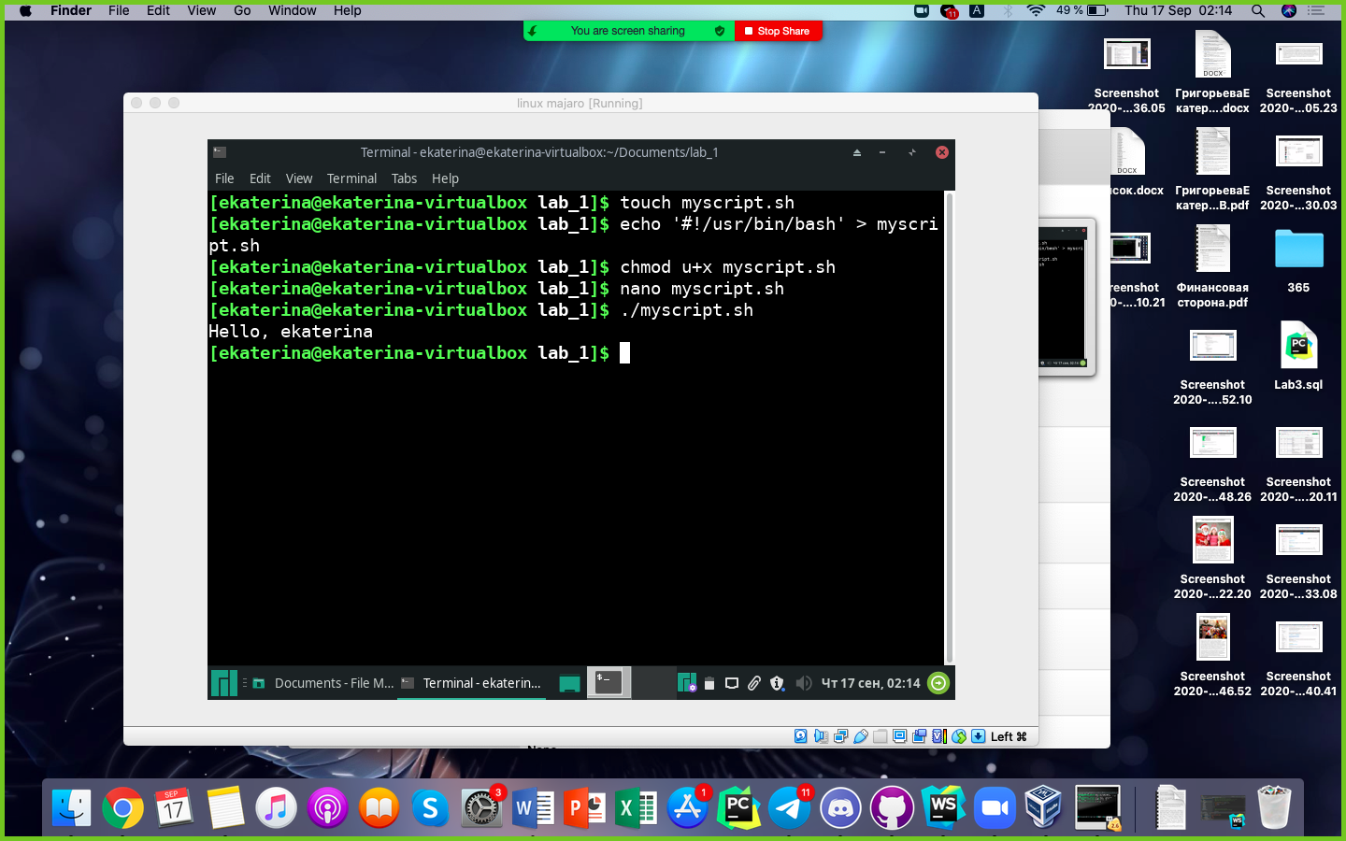

## Задание 2

Сценарий backup.sh:

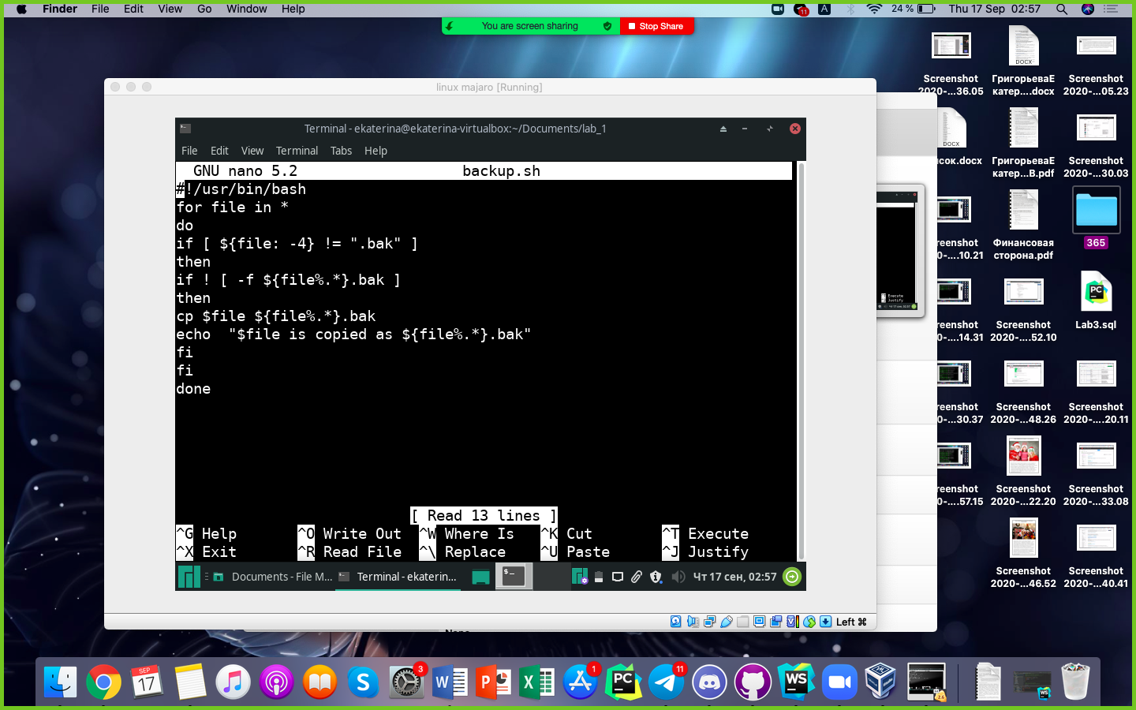

Пример выполнения скрипта:

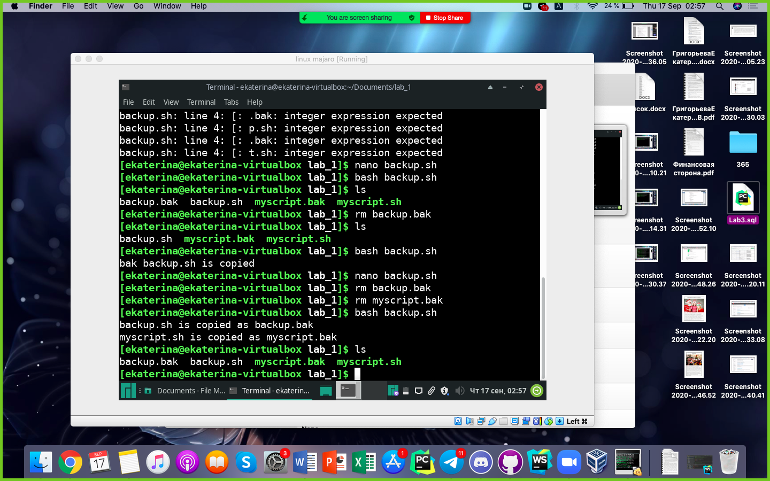

## Задание 3

Сценарий trash.sh:

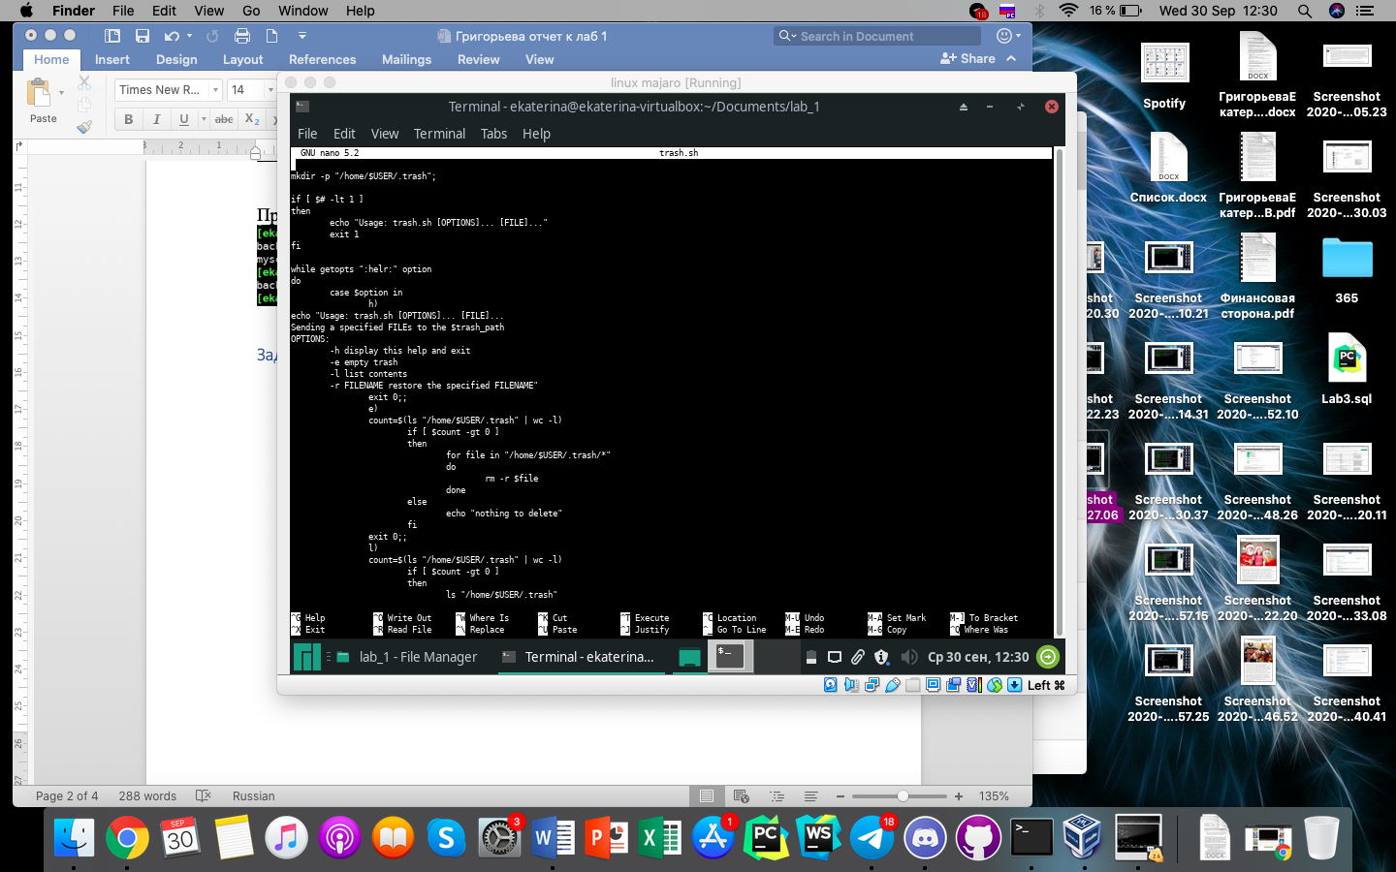

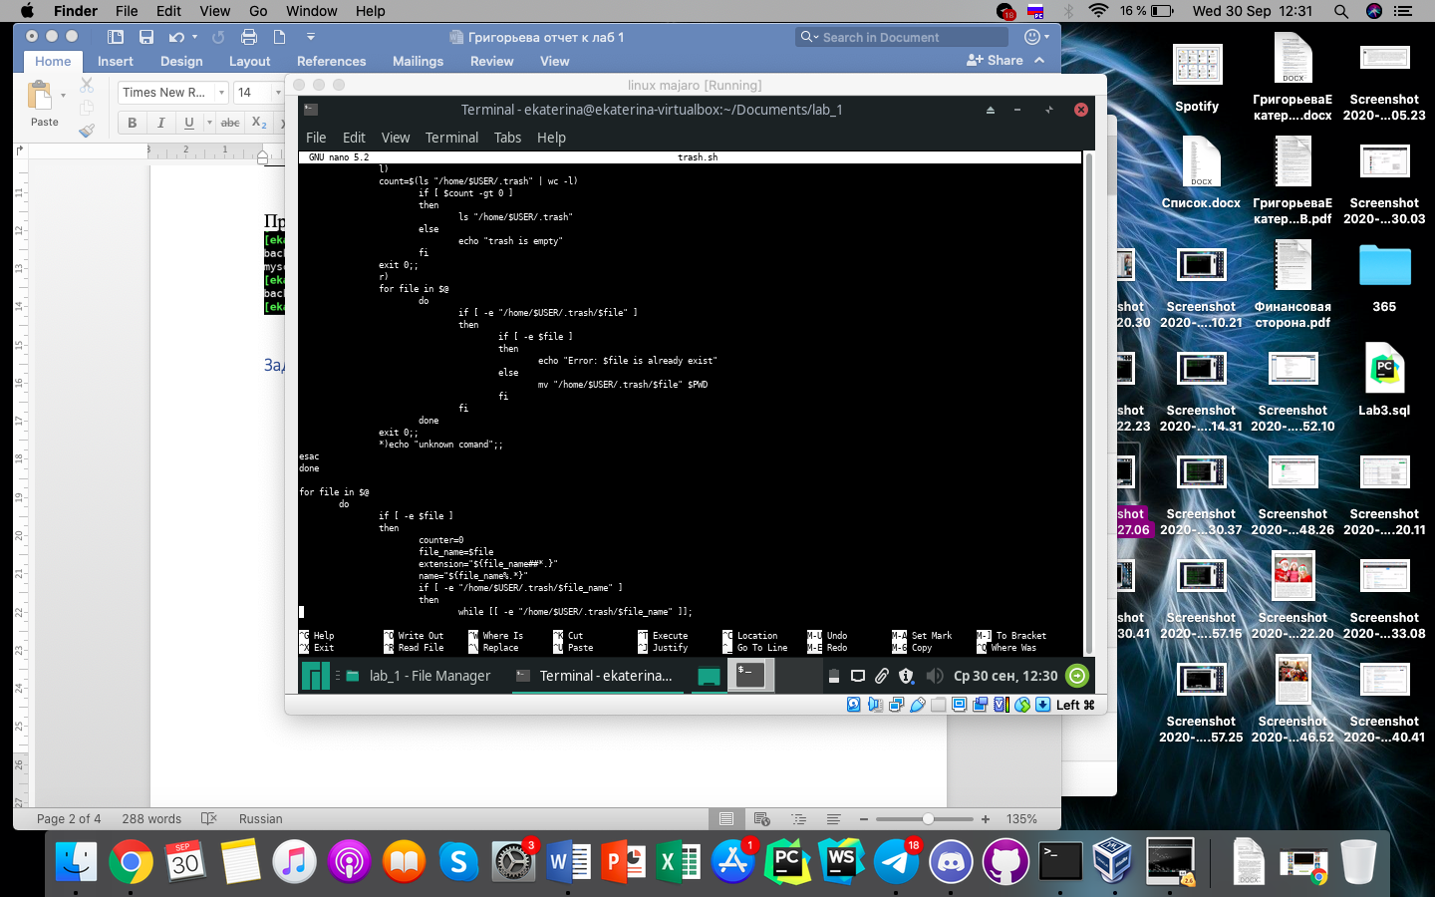

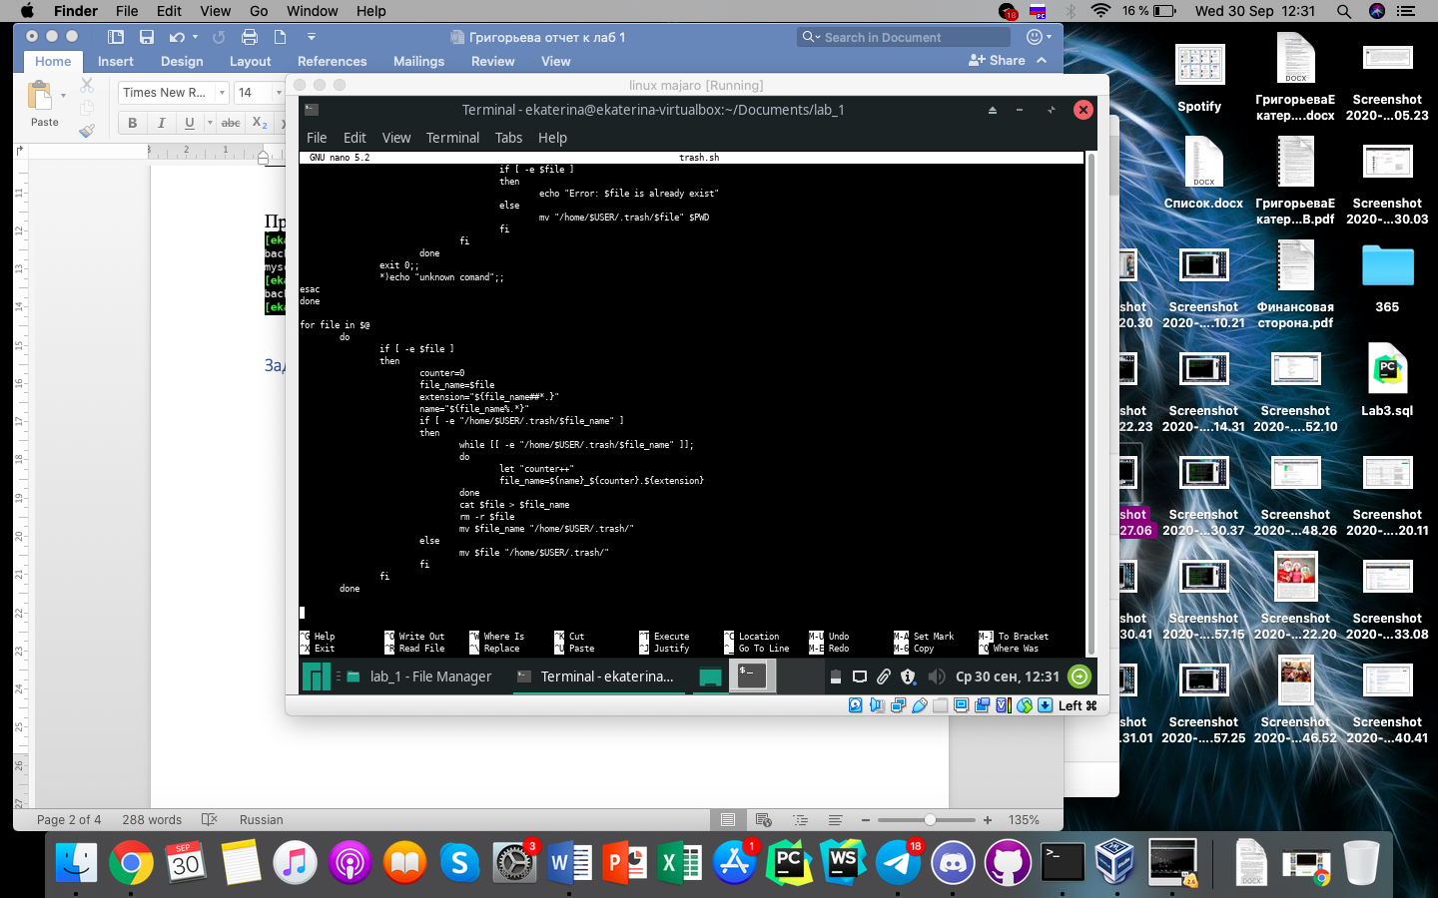

Пример выполнения:

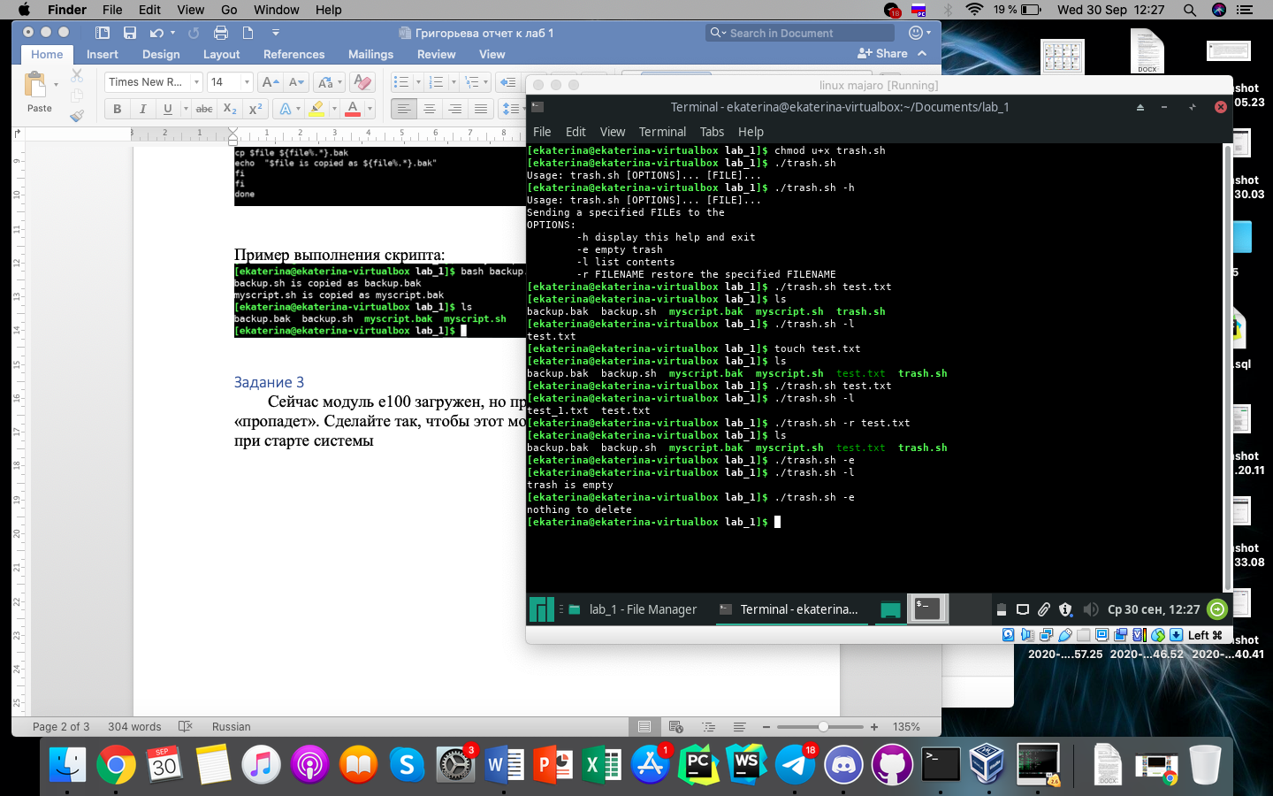

## Ответы на вопросы

1. Аналогом каких команд являются команды “ll” и “dir”?

*Команда “ll” аналогична “ls -alf”; команда “dir” аналогична “ls -0”.*

1. Что выводит команда “ls -thor”?

*Команда выводит подробную информацию о файлах данного каталога.*

1. Что делает команда “!!”? А команда “!!:p”?

*Команда “!!” выводит последнюю команду вместе с ее логом исполнения.  
Команда “!!:p” выдает только последнюю команду.*

1. Что произойдет после выполнения команды “cd .” (зам.: одна точка)?

*“.” Указывает на текущую директорию. Соответственно, команда переходит в текущую директорию, то есто ничего не произойдет.*

1. Попробуйте выполнить “cd <Tab><Tab>” или “cd /h<Tab><Tab>”. Объясните результат?

*Команда “ cd <Tab><Tab>” выводит список допустимых каталогов для перемещения.   
Команда “ cd /h<Tab><Tab>” возвращает в начальную директорию (home) и возвращает текущее имя пользователя.*